1. Với nhiệm vụ tóm tắt “Kiểm thử hệ thống”, hãy liệt kê:
a. Số giờ làm việc theo kế hoạch của từng thành viên thực hiện từng nhiệm vụ con trong nhiệm vụ tóm tắt này? Tổng số giờ làm việc theo kế hoạch thực hiện từng nhiệm vụ con và nhiệm vụ tóm tắt này?
=> Số giờ làm việc theo kế hoạch của từng thành viên thực hiện từng nhiệm vụ con trong nhiệm vụ tóm tắt:
- Kiểm thử chức năng:
- Phan Thành Đạt: 40 tiếng
- Huỳnh Mai Lê: 40 tiếng
- Kiểm thử hiệu suất:
- Lâm Thị Kim Yến: 24 tiếng
- Trần Hoàng Hà: 24 tiếng
- Kiểm thử chấp nhận:
- Mai Lệ Quyên: 12 tiếng
- Kiểm thử cài đặt:
- Lâm Thị Kim Yến: 8 tiếng
- Phan Thành Đạt: 8 tiếng
- Mai Lệ Quyên: 8 tiếng

=> Tổng số giờ làm việc theo kế hoạch thực hiện từng nhiệm vụ con và nhiệm vụ tóm tắt:
- Kiểm thử chức năng: 80 tiếng
- Kiểm thử hiệu suất: 48 tiếng
- Kiểm thử chấp nhận: 12 tiếng
- Kiểm thử cài đặt: 24 tiếng
- Kiểm thử hệ thống: 164 tiếng
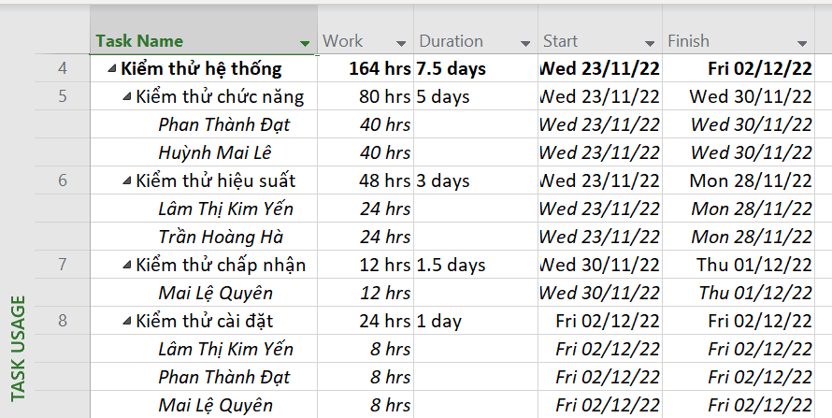
b. Ngày làm việc và số giờ làm việc cụ thể của từng thành viên thực hiện từng nhiệm vụ con trong nhiệm vụ tóm tắt này?
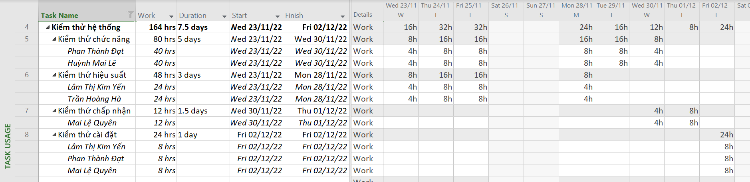
c. Tại sao vào ngày 23/11/2022, Trần Hoàng Hà chỉ làm nhiệm vụ “Kiểm thử hiệu suất” trong 4 giờ?
=> Ngày 23/11/2022, công việc của Trần Hoàng Hà tại task “Kiểm thử hiệu suất” là 4 giờ vì task tiền nhiệm #3 – “Kiểm thử tích hợp” có chuỗi phụ thuộc 2FS-2.5 days, làm Finish của #3 rơi vào giữa ngày 23/11 (≈13:00). Do quan hệ FS, task “Kiểm thử hiệu suất” chỉ có thể bắt đầu từ 13:00 cùng ngày, nên ngày đầu còn 4 giờ (13:00–17:00).
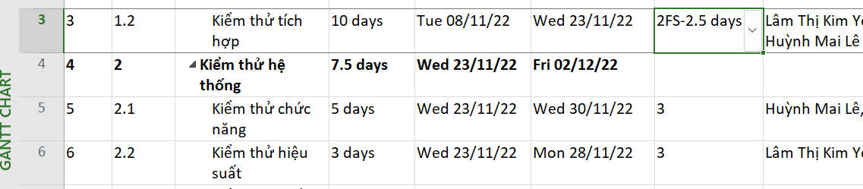

2. Với nhân lực Lâm Thị Kim Yến, hãy liệt kê:
a. Ngày bắt đầu, ngày kết thúc, số giờ làm việc theo kế hoạch, mức lương chuẩn, chi phí theo kế hoạch cho từng nhiệm vụ mà Yến thực hiện? Lưu ý: các nhiệm vụ hiển thị phải được sắp xếp theo ID.
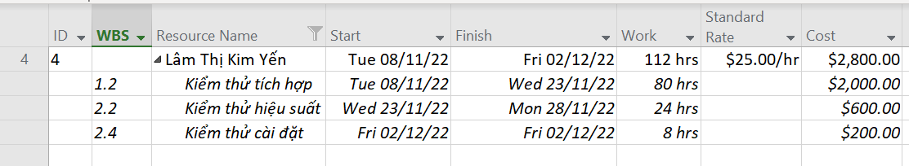
b. Ngày làm việc và số giờ làm việc cụ thể cho từng nhiệm vụ mà Yến thực hiện
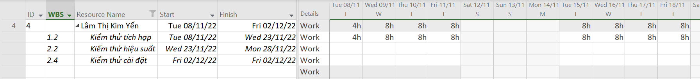
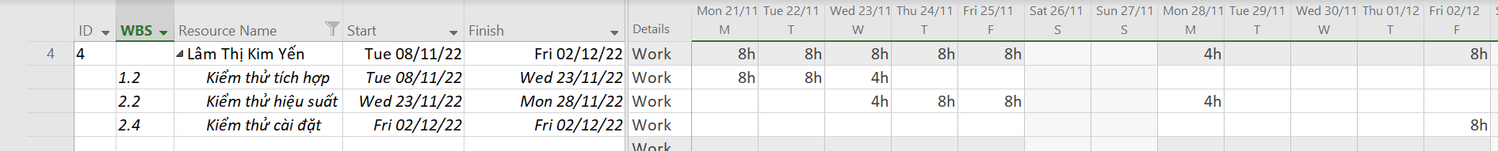
3. Sao chép các bảng, biểu đồ sau và lưu vào tập tin .docx. Lưu ý: sinh viên có thể tùy chỉnh màu sắc, font chữ, v.v. các bảng, biểu đồ sao cho đẹp, dễ nhìn.
a. Biểu đồ thống kê tài nguyên của dự án?

b. Bảng danh sách chi tiết các công việc tới hạn?
Name | Start | Finish | % Complete | Remaining Work | Resource Names
Kiểm thử đơn vị | Tue 01/11/22 | Thu 10/11/22 | 0% | 192 hrs | Ngô Trọng Phúc,Nguyễn Chí Cường,Phạm Hồng Hạnh
Kiểm thử tích hợp | Tue 08/11/22 | Wed 23/11/22 | 0% | 320 hrs | Lâm Thị Kim Yến,Phan Thành Đạt,Trần Hoàng Hà,Huỳnh Mai Lê
Kiểm thử chức năng | Wed 23/11/22 | Wed 30/11/22 | 0% | 80 hrs | Huỳnh Mai Lê,Phan Thành Đạt
Kiểm thử chấp nhận | Wed 30/11/22 | Thu 01/12/22 | 0% | 12 hrs | Mai Lệ Quyên
Kiểm thử cài đặt | Fri 02/12/22 | Fri 02/12/22 | 0% | 24 hrs | Lâm Thị Kim Yến,Mai Lệ Quyên,Phan Thành Đạt
Hệ thống sẵn sàng cho sử dụng | Fri 02/12/22 | Fri 02/12/22 | 0% | 0 hrs

c. Biểu đồ thống kê số giờ làm việc theo của từng nhiệm vụ?

d. Biểu đồ trạng thái chi phí của tất cả các nhân lực làm cho dự án?

4. Chụp ảnh lịch tháng 11/2022 theo dạng tương tự hình sau nhưng tên các nhiệm vụ có màu xanh, in đậm và nghiêng; lưu ảnh chụp vào tập tin .docx?
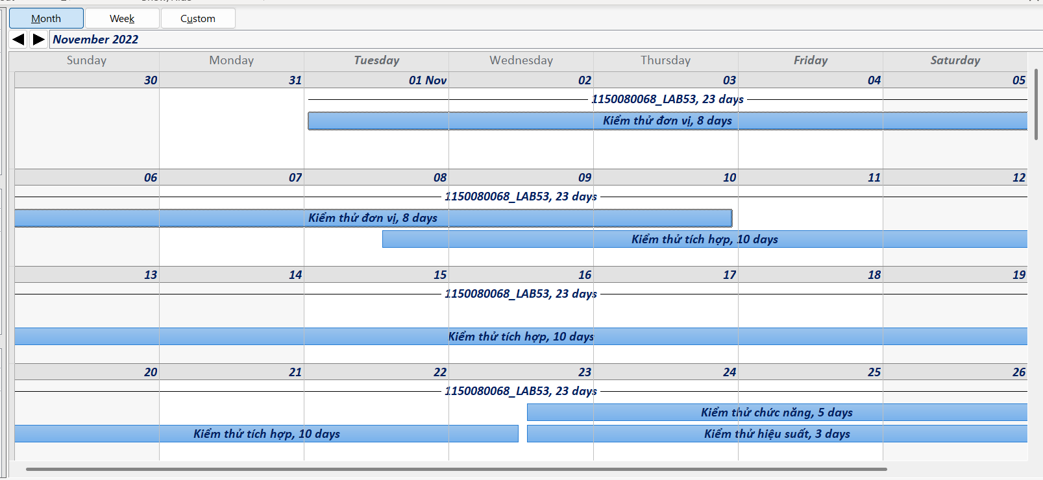
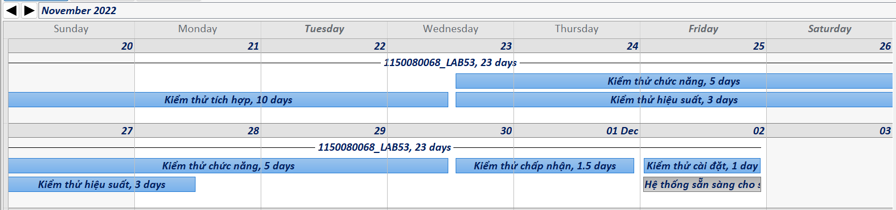
5. Tùy chỉnh khung nhìn thời gian Timeline: đưa tất cả các công việc vào khung nhìn, sử dụng “Display as Callout”, “Text Lines”, v.v. để hiển thị chi tiết khung nhìn; sau đó chụp ảnh khung nhìn này để đưa vào tập tin .docx?
